Module 3 : Analyse de séquence
La place du corps dans le récit

Visionnage de l’extrait de danse sur la passerelle (00 : 30 : 10 – 00 : 32 : 58)

- Le plan séquence

- Combien y a-t-il de plans dans cette scène ?
Il n’y a qu’un seul plan dans l’extrait.
Le terme plan séquence désigne un plan long durant lequel durant lequel on peut suivre l’ensemble d’une action sans coupure réalisée au montage. Ce type de plan crée une sensation d’immersion dans le film.

- Que fait la caméra pendant l’extrait ?
La caméra suit Toni, puis s’arrête, et finalement se rapproche à nouveau d’elle.
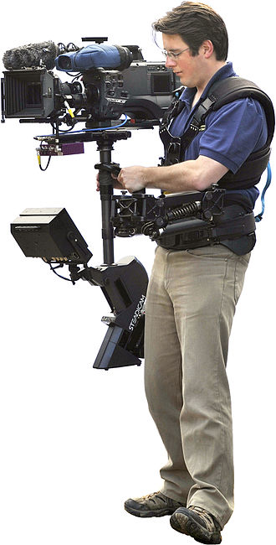
Le steadicam est un système qui permet de filmer des mouvements de caméra de façon fluide et sans les tremblements que l’on crée lorsque l’on porte la caméra sur l’épaule. L’appareil comporte un harnais qui se fixe sur l’opérateur, un bras articulé et un système de stabilisation. Ce type d’appareil a été utilisé pour tourner plusieurs scènes dans The fits, dont celle-ci.

- Que ressens-tu en voyant cette scène ?
On ressent que c’est une scène spéciale dans le film. On a l’impression de partager le moment avec le personnage, en suivant l’enchainement de ses actions.

- Le son

Réécouter la bande son de l’extrait sans l’image.

- Quels adjectifs peux-tu utiliser pour qualifier la musique ?

Douce Entrainante Angoissante Mélodieuse Amusante
Rythmée Triste Brutale Légère Puissante
Autre :

- A quel moment commence la musique ?
La musique commence quand Toni commence à danser. Elle débute avec des claps qui se superposent avec les bruits de ses sauts.

- La musique est-elle identique quand elle commence et quand elle s’arrête ?
Non, la musique devient de plus en plus intense.

- Y a-t-il un lien entre la musique et les mouvements de Toni ? Si oui, lequel ?
Oui, il y a un lien. La musique est en rythme avec ses mouvements.

- Quels bruits peux-tu entendre durant cet extrait ?
On peut entendre le son des voitures qui passent, le son des pas de Toni. Il n’y a pas de dialogue.

Au cinéma, on peut classer le son en trois catégories : les dialogues, la musique et les bruits. Le travail de post-production sonore, consiste à équilibrer l’ensemble de ces sons.

- Interpréter la scène

- A ton avis, comment se sent Toni au début de la scène ? Puis à la fin ?
Toni sourit et semble heureuse, alors qu’elle semble renfermée avant.

- Que s’est-il passé dans la scène pour que ses émotions changent ?
Toni parvient à danser pour la première fois. Elle découvre que les mouvements de danse peuvent la rendre heureuse, plus que quand elle s’entraine pour la boxe.

- Quels sont les points communs et les différences dans les mouvements de Toni sur ces deux images ?

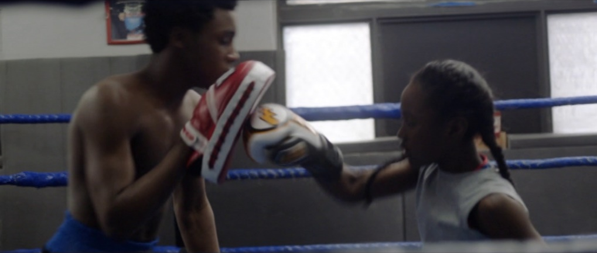
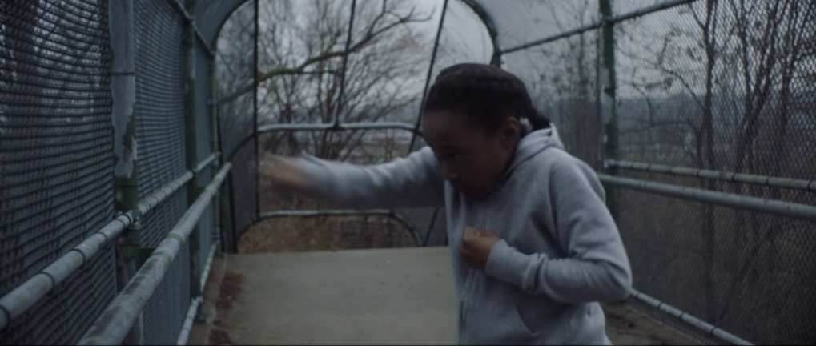

Sur les deux images elle fait un mouvement de coup de poing avec son bras droit. Les différences sont que sur la deuxième image c’est de la boxe : elle donne un coup de poing à son frère pour s’entrainer (elle est en opposition avec lui). Alors que sur la première image le mouvement fait partie d’une chorégraphie de danse (le coup de poing est dirigé vers personne).

